ПАМЯТКА ДЛЯ РОДИТЕЛЕЙ № 2
«ИГРЫ С РЕБЕНКОМ ЛЕТОМ»
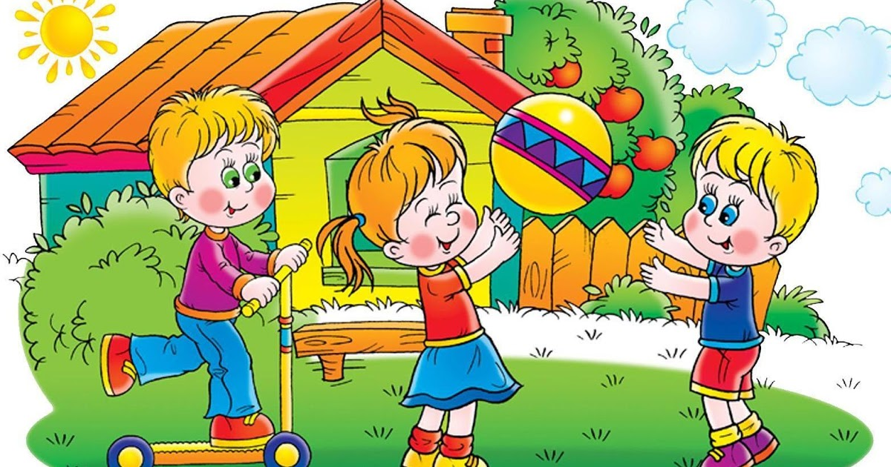

Теплая летняя погода – отличный повод поиграть с ребенком. А задумывались ли вы, что самые обыкновенные летние игры – например, «Догонялки», «Прыгание на скакалке» - помогают развивать полезные физические навыки, такие как зрительно-моторная координация, крупная или мелкая моторика?

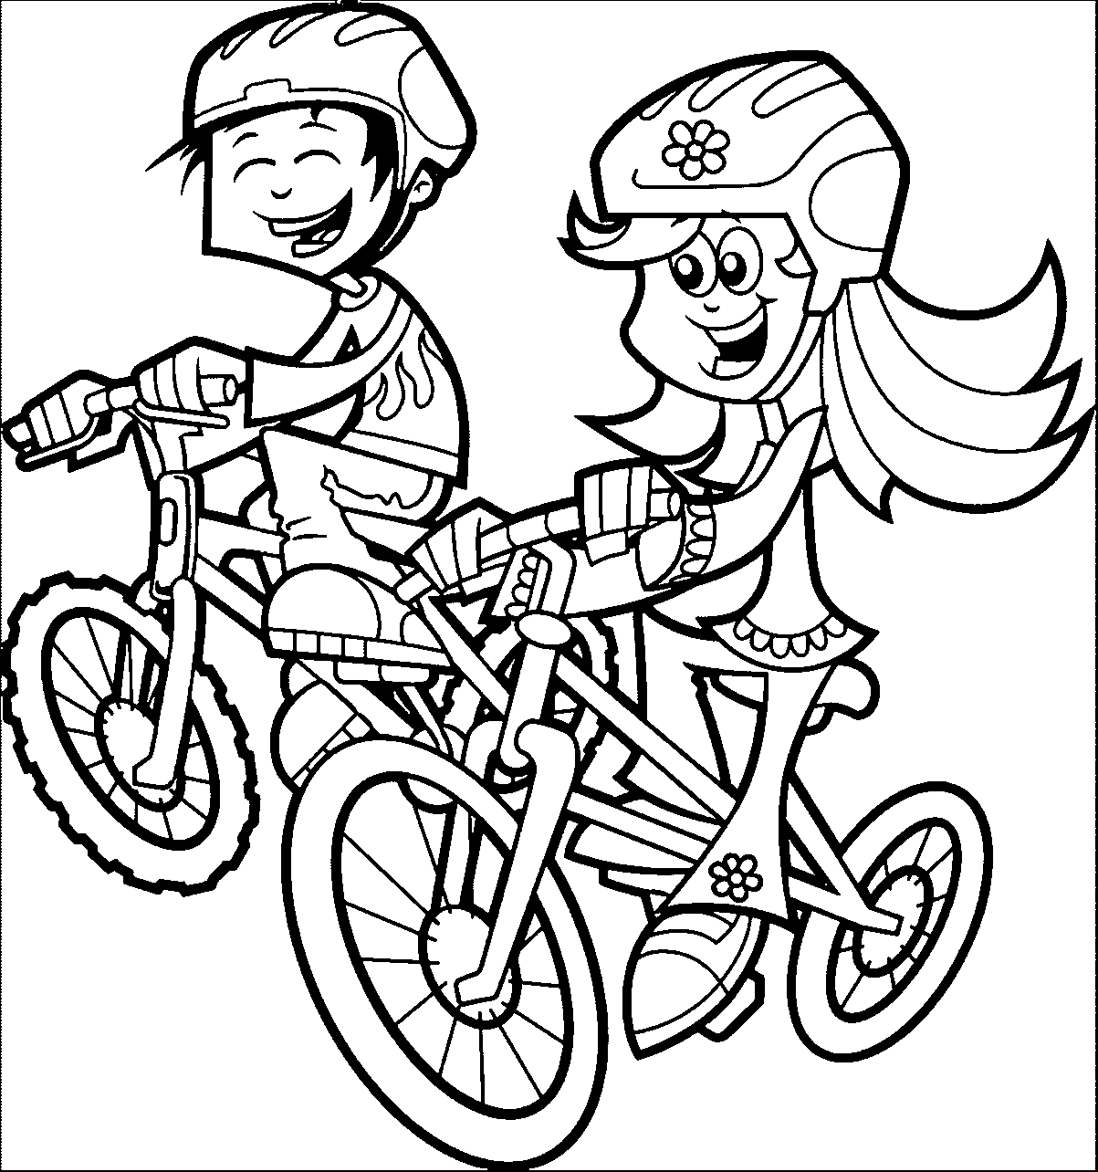 Катание на двух- или трехколесном велосипеде развивает крупную моторику и зрительно-моторную координацию. Кроме того, это веселое и подвижное занятие. Если ребенок не умеет кататься на велосипеде, то сначала убедитесь, что велосипед ему подходит по возрасту и по размеру. Обязательно наденьте на ребенка защиту и расскажите об основных правилах безопасности.

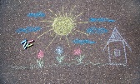 Рисовать вдвойне веселее на улице. Берите набор мелков и отправляйтесь рисовать на асфальте. Это могут быть как обычные картинки, так и классики или другие разметки для игр.

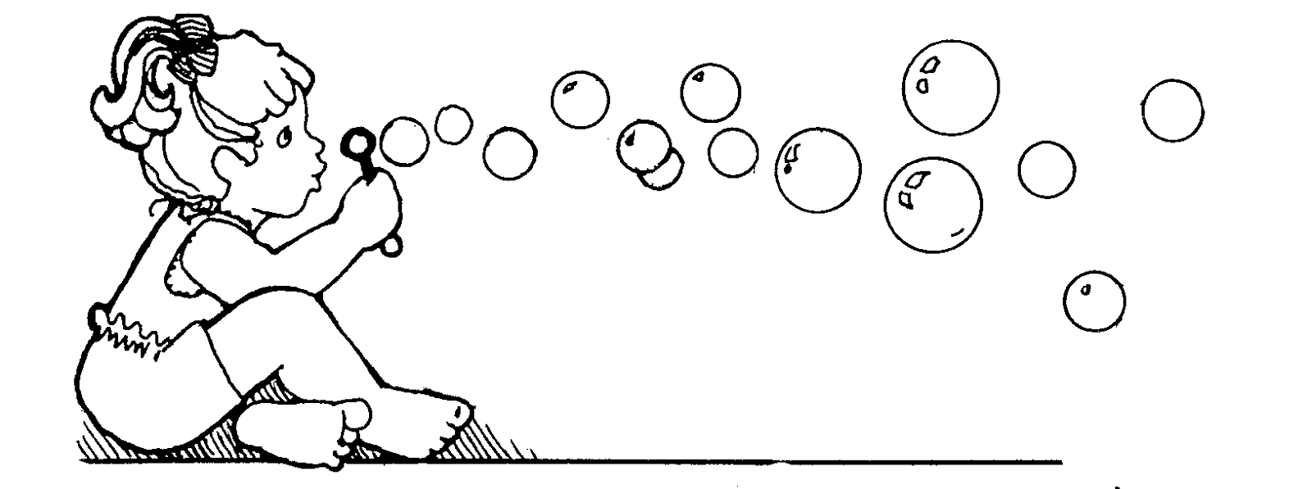 Казалось бы, что может быть проще! Однако надувание мыльных пузырей не такое уж и простое занятие для маленьких детей. Нужно научиться правильно складывать губы и дуть в нужном направлении.
Также непростой задачей может оказаться держание бутылочки или палочки для надувания. Так что начинайте потихоньку. Не забывайте, что пузыри можно надувать не только специальной палочкой или соломинкой, но и с помощью небольших пластиковых баночек, ершиков, мухобоек с дырочками, или намылив руки после прогулки, надувать пузыри с помощью ладошек (что сейчас актуально и необходимо).

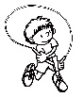 Прыгать на скакалке дети учатся в 5-6 лет, но можно попробовать поучиться и раньше. Начните с самого простого – обычных прыжков. Дети очень любят прыгать через трещины в асфальте, камни, лужи. Отработав этот навык, можно начинать прыгать через скакалку, для начала просто положите ее на пол и дайте ребенку через нее несколько раз перепрыгнуть. Затем начинайте скакалку немного поднимать, но не слишком высоко. Затем перекидывайте скакалку через голову, пусть ребенок перешагивает, потом перепрыгивает. УДАЧИ!!!

